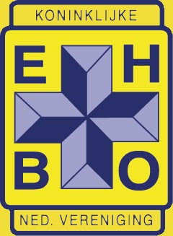
EHBO Vereniging Castricum
Website: www.ehbocastricum.nl Telefoon: 0251-651060
E-mail: info@ehbocastricum.nl Bankrekening: NL19 INGB 000 4499411
ANBI nummer: 816625608 KvK nummer: 40634722

Geachte bewoner,

EHBO Vereniging Castricum is al vele jaren een vertrouwd gezicht in het dorp. Onze vrijwilligers zijn elk jaar aanwezig op de strandpost en bij veel evenementen of sporttoernooien. Ook bij een ongeval op straat of
in uw buurt, is het goed dat er EHBO'ers zijn. Jaarlijks verzorgen wij cursussen Eerste Hulp en Reanimatie. Wij zijn trots op onze vrijwilligers die dit allemaal mogelijk maken en op uw steun voor onze vereniging.

Strandpost en hulpverlening bij evenementen
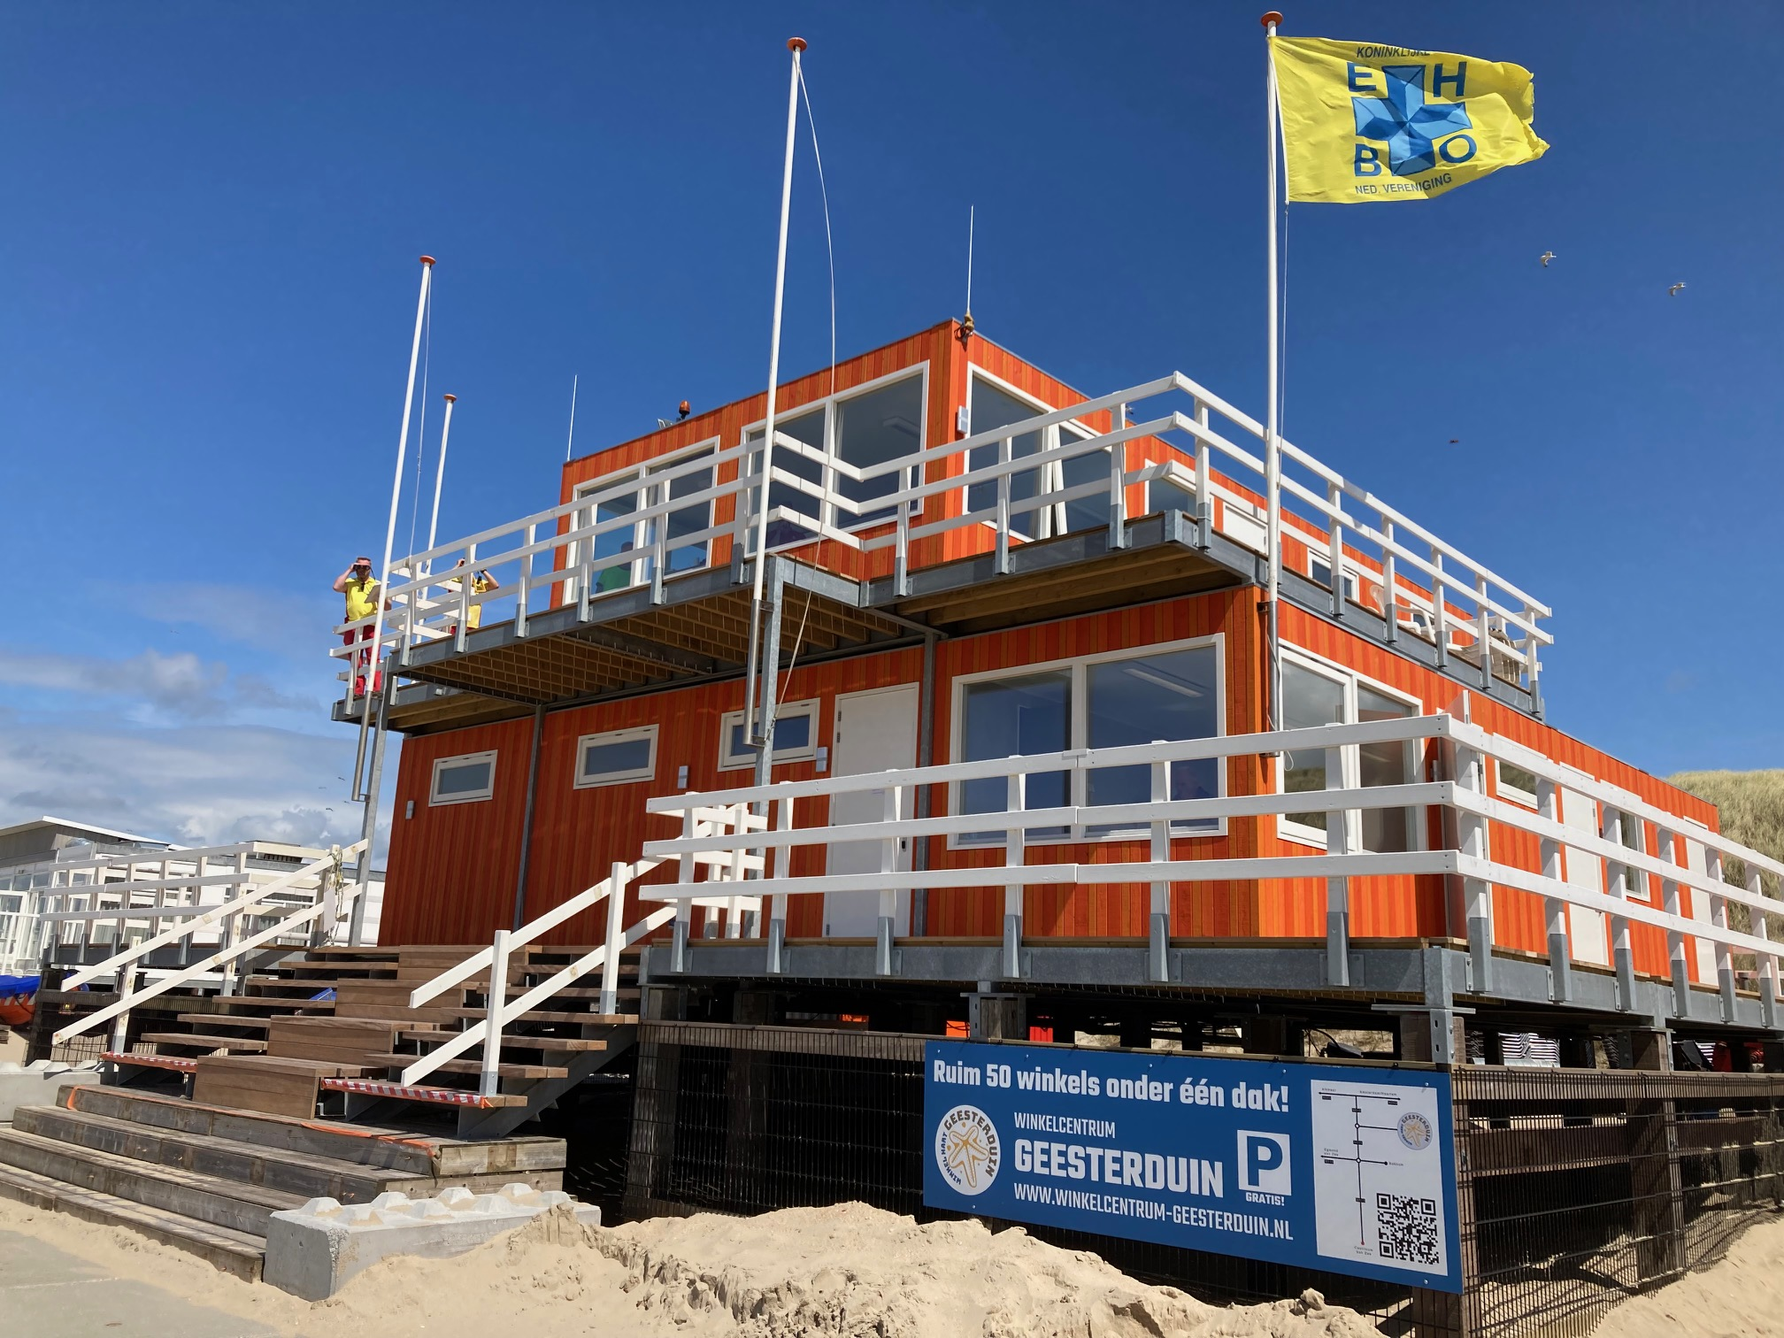
Ook dit jaar zijn wij weer aanwezig op de strandpost. In 2024 hebben onze vrijwilligers 1332 uren hulpverleningsdienst op de strandpost verricht en 573 bezoekers eerste hulp verleend. Ook bij 15 evenementen in Castricum variërend van een concert tot sportwedstrijden, waren onze vrijwilligers aanwezig om eerste hulp te verlenen. In de meeste gevallen kan de bezoeker na behandeling de activiteit vervolgen. In andere gevallen zorgen wij voor doorverwijzing naar professionele hulpverleners.

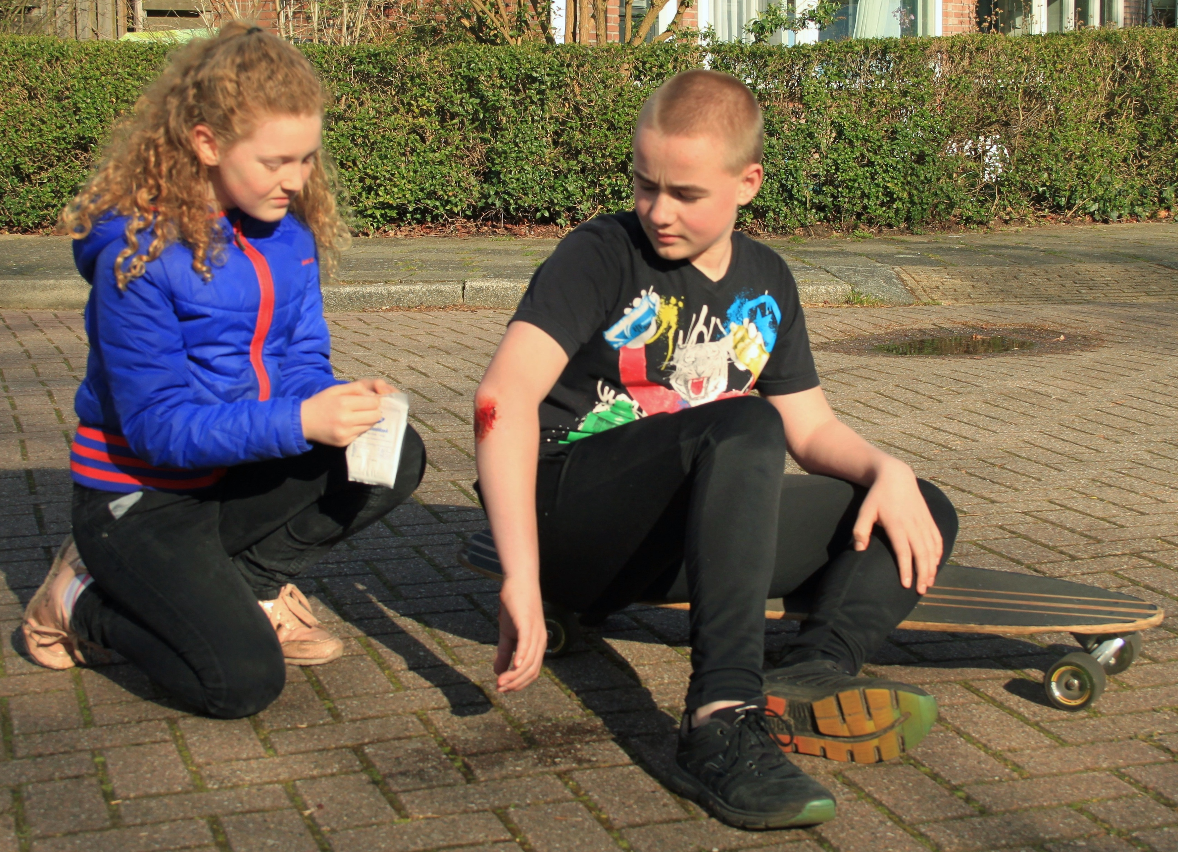
Jeugd-EHBO
Al vele jaren verzorgen onze vrijwilligers, in goede samenwerking met de scholen en docenten, de lessen jeugd-EHBO voor de leerlingen van groep 8 van basisscholen. De kinderen leren hierdoor al op jonge leeftijd om niet afwachtend toe te kijken, maar daadwerkelijk hulp te verlenen. Regelmatig zien wij de kinderen op latere leeftijd terug bij een van onze cursussen.

Cursussen
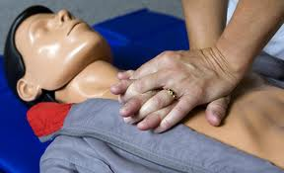
Ieder jaar organiseren wij cursussen waar u de eerste hulpvaardigheden kunt leren. Bij de cursus Eerste Hulp leert men alle eerste hulp te verlenen inclusief reanimatie en gebruik van de AED. De cursus Eerste Hulp aan Kinderen is vooral voor (oppas) ouders interessant. Dankzij de cursus Reanimatie/AED, die enkele keren per jaar wordt gegeven, kunnen steeds meer mensen direct hulp verlenen bij hartproblemen in de eigen omgeving, op straat of bij de sportvereniging. Onze vrijwilligers volgens jaarlijks herhalingstrainingen en bijscholing om snel en vakkundig te kunnen blijven handelen.

Wij streven ernaar om zoveel mogelijk mensen op te leiden tot eerstehulpverlener en houden daarom de financiële drempel voor de cursussen laag. Natuurlijk staat kwaliteit en professionaliteit daarbij voorop.

Mede dankzij de bijdragen die wij ontvangen, kunnen wij onze dienstverlening op hoog niveau houden. Daarom doen wij ook dit jaar weer een beroep op u voor een donatie. EHBO Vereniging Castricum is een ANBI geregistreerde instelling, zodat uw gift mogelijk aftrekbaar is voor de belasting.

U kunt een donatie overmaken op bankrekening NL19 INGB 000 4499411 t.n.v. EHBO Vereniging
Castricum of scan onderstaande QR code voor donatiemogelijkheden.

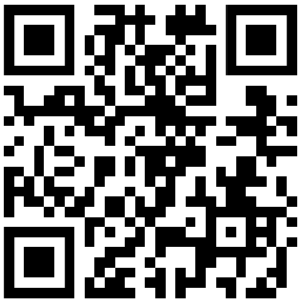
Wilt u ook weten wat u kunt doen in geval van een ongeval of reanimatie, of wilt u meer
weten over ons werk? Scan dan de QR-code en u vindt alle informatie op onze website. U
kunt ook contact met ons opnemen via bovenstaand telefoonnummer of mailadres.

Wij danken u voor uw bijdrage.

EHBO Vereniging Castricum

Deze donatiebrief is mede mogelijk gemaakt door Drukkerij Bepa te Heemskerk (zie achterzijde).

